新桥街道中心幼儿园小四班幼儿生活状况记录表
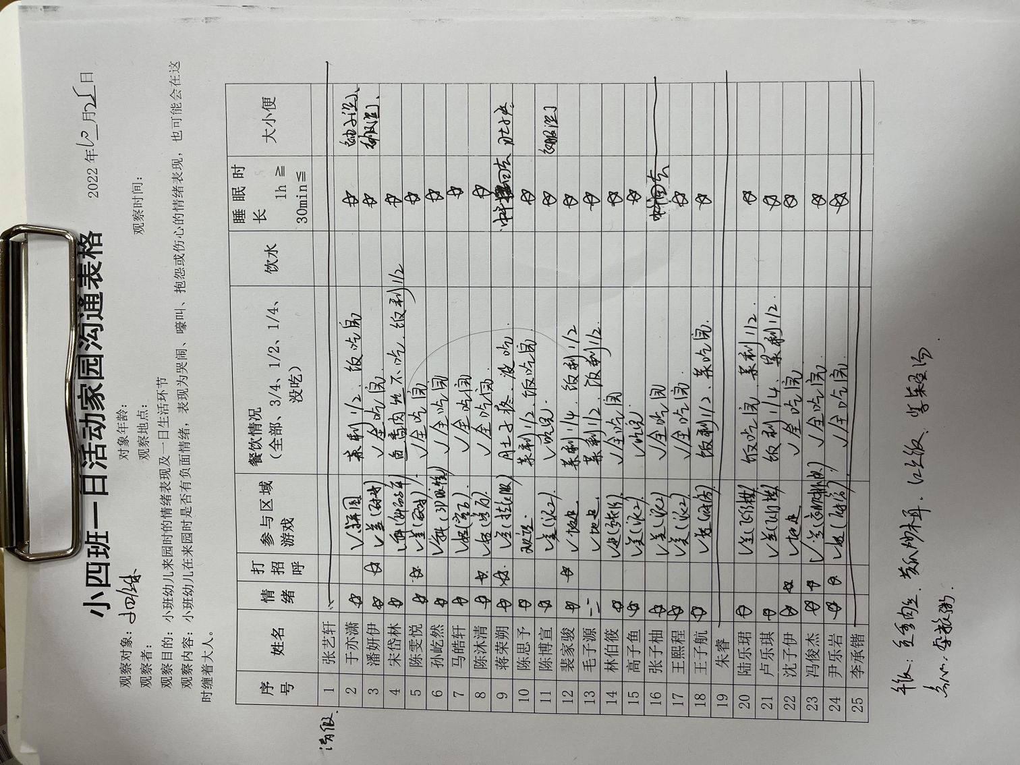

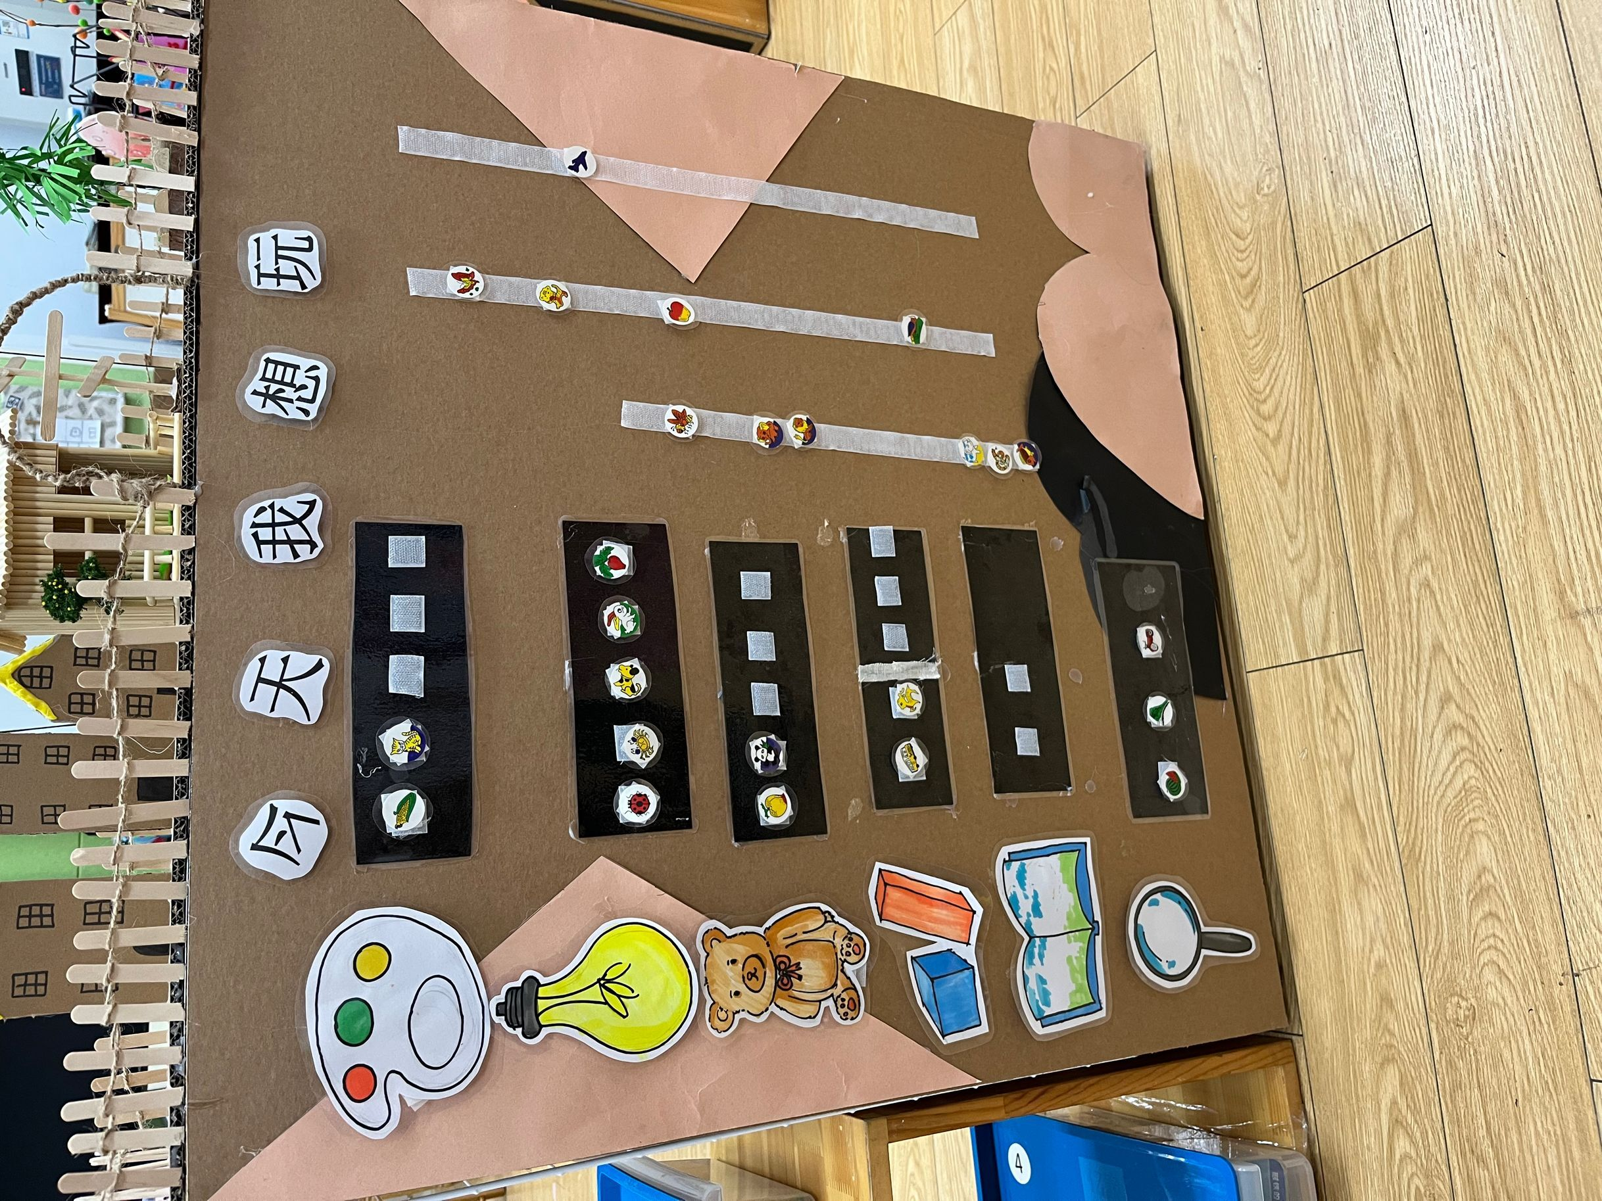
区域游戏情况：

老师的话：
- 家长朋友们大家好，目前是手足口、病毒性咽峡炎、水痘等传染病的高发季节，我们在园做好消毒工作以及晨午晚检工作的同时，也希望家长们在家经常检查幼儿的躯干、口腔等，关注孩子们的身体，发现问题及时就诊，并告知老师噢！
- 明天我们要制作柚子波波球 ，请每位家长为孩子准备一盒200毫升左右的椰子汁或者牛奶带来，用于制作，感谢大家的支持。

